西工大计算机学院高级语言程序设计
实 验 报 告
学号： 姓名： 班级：
课程名称 | 高级语言程序设计 | 实验课次 | Java第2次
实验项目 | 实验四 类的重用 | 实验时间
指导老师评议 | 成绩评定：（满分为2分）  指导教师评语：  指导教师签名：
实验内容（要求、算法、步骤和方法） | 指导内容:  - 要求：编写一个Java应用程序，判断两个字符是否相同，判断字符串的前缀，后缀是否和某个字符串相同，按字典顺序比较两个字符串的大小关系，检索字符串，创建子字符串，将数字型字符串转换为数字，将字符串放到数组中，用字符数组创建字符串。  - 算法：调用了大量Java中String类包含的方法，其中有：  equals/startsWith/compareToIgnoreCase/lastIndexOf/substring/valueOf/indexOf/length 等  - 步骤方法：新建记事本.txt文件，文件命名为StringExample.java，将程序键入，并补充完成代码，打开DOS窗口，进入指定目录，依次执行javac StringExample.java 和java StringExample命令  上机作业:  - 要求：编写一个Java应用程序，除了主类外，该程序中还有4个类：People、ChinaPeople、AmericanPeople和BeijingPeople类。后三个类是继承自People类，其中有对方法的重写和添加新方法  - 算法：主要是依靠函数的输出信息来体现类的不同和类的继承  - 步骤方法：新建记事本.txt文件，进行文件重命名，将程序键入，并补充完成代码。打开DOS窗口，进入指定目录，依次执行javac Example.java 和java Example命令
实  验  结  果 | 具体代码请参见附件中电子版的java源程序。源程序的简要说明如下：  ------------------------------------------------------------  Java实验：  StringExample.java  Example.java  说明：  StringExample.java —— 基本指导部分代码  Example.java —— 上机作业代码  ------------------------------------------------------------  实验结果:(实验要求中需要书面回答的内容)  1.基本指导运行结果  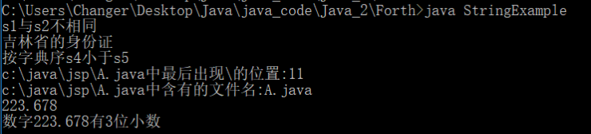  2.上机作业运行结果  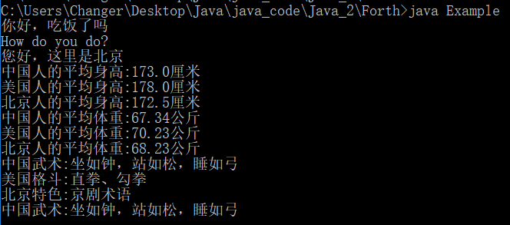
实 验 心 得 体 会 | - 实验中遇到的问题以及解决方法  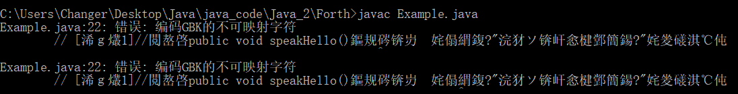  汉字编码问题，我使用的是vscode IDE 默认编码格式是UTF-8，Dos默认的编码格式是GB**系列格式，在运行时遇到错误；解决方法是将文件重新编码保存。  - 实验体会  Java中的Sting类的功能很是强大，跟之前学的C相比差距很大，要熟悉这个类的方法的调用，工作效率和解决问题的效率会得到提高。适当的使用类的继承不仅仅会使类之间的关系更加清楚，同样的也会使效率得到提高。

课程名称 | 高级语言程序设计 | 实验课次 | Java第2次
实验项目 | 实验五 包、接口、类库 | 实验时间
指导老师评议 | 成绩评定：（满分为2分）  指导教师评语：  指导教师签名：
实验内容（要求、算法、步骤和方法） | 指导内容:  - 要求：实现包的创建和引用  - 算法：在代码开头处申明，package，用javac -d指令编译  - 步骤：  - 在java实验目录下创建test5子目录  - 打开一个纯文本编辑器建立DefiPackage.java，输入代码，具体代码内容可见文件  - 打开MS-DOS窗口，转到DefiPackage.java所在的目录，键入命令：javac -d . DefiPackage.java  - 键入Dir 命令，可以看到在test5子目录下创建了p1的子文件夹，DefiPackage.class文件在该目录下  - 编写TestPackage.java，具体见文件，保存在java实验目录的test5子目录下，用来测试  - 文件TestPackage.java中加入包定义语句：[package p2;]，重新正确地编译和运行该程序，从中理解包的概念  练习思考：  - 要求： 创建接口Speakable和Runner，然后创建两个类Dog和Person实现该接口。  - 算法： 创建接口Speakable和Runner，并分别添加speak()和run()方法，再创建Dog和Person实现这两个接口，最后创建TestInterface类进行测试。  - 步骤：  - 定义接口和要实现的函数  - 定义类Dog、Person、Bird，使用接口Speakable和Runner  - 定义测试类进行实例并输出相关信息  上机作业：  - 要求：创建一个名称为Vehicle的接口，在接口中添加两个带有一个参数的方法start()和stop()。在两个名称分别为Bike和Bus的类中实现Vehicle接口。创建一个名称为interfaceDemo的类，在interfaceDemo的main()方法中创建Bike和Bus对象，并访问start()和stopt()方法。  - 方法步骤：  新建记事本.txt文件，进行文件重命名，将程序键入，并补充完成代码。打开DOS窗口，进入指定目录，依次执行javac interfaceDem.java 和java interfaceDem命令
实  验  结  果 | 具体代码请参见附件中电子版的java源程序。源程序的简要说明如下：  ------------------------------------------------------------  Java实验：  DefiPackage.java  TestPackage.java  TestPackage2.java  TestInterface.java  TestAbstract.java  interfaceDemo.java  Parent.java  Sub.java  TestMainPackage.java  说明：  TestPackage.java ——这个文件是用来导入package1的  TestPackage2.java ——这个实在TestPackage.java中加入包定义语句：[package p2;]，测试用的  TestInterface.java ——练习思考中 测试接口代码  TestAbstract.java ——练习思考中 测试抽象类代码  interfaceDemo.java —— 上机作业接口代码  Parent.java —— 生成 Parent 类  Sub.java —— 生成继承自 Parent 类的Sub类  TestMainPackage.java —— 生成测试文件  ------------------------------------------------------------  实验结果:(实验要求中需要书面回答的内容)  详细代码见文件  1.基本指导  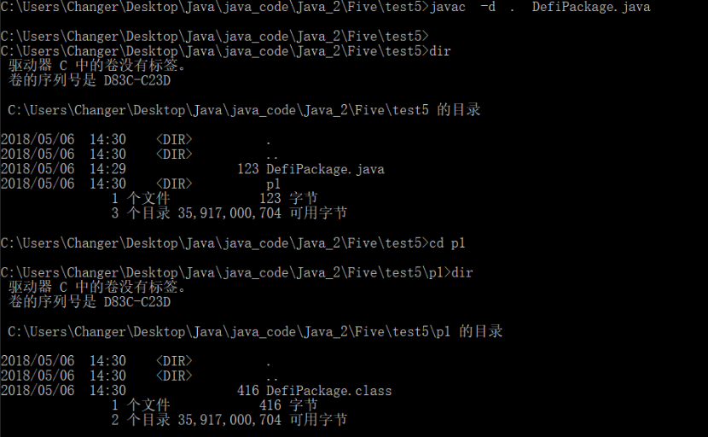  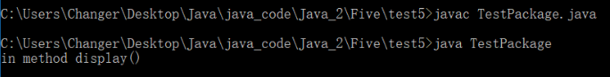  2.练习思考  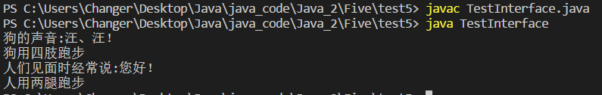  思考问题：  - 该程序编译后生成几个字节码文件？  生成了五个字节码文件，分别是：Dog.class，Person.class，Runner.class，Speakable.class，TestInterface.class  - 创建一个类Bird（鸟），给出其声音特征，并在主类中创建一个Bird类的实例，输出其特征。  生成一个新的字节码文件Bird.class，运行结果如下：  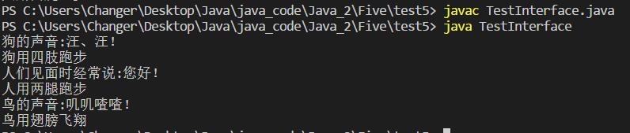  - 如何编写抽象类代替程序中的接口，实现程序同样的功能。试比较它们的不同。  同样生成了5个字节码文件。不同：接口是对动作的抽象，抽象类是对根源的抽象。①接口是抽象类的变体，接口中所有的方法都是抽象的。而抽象类是声明方法的存在而不去实现它的类。②接口可以多继承，抽象类不行③接口定义方法，不能实现，而抽象类可以实现部分方法④接口中基本数据类型为static 而抽类象不是的。  当关注一个事物的本质的时候，用抽象类；关注一个操作的时候，用接口。  具体实现可见代码文件，运行结果如下图所示。  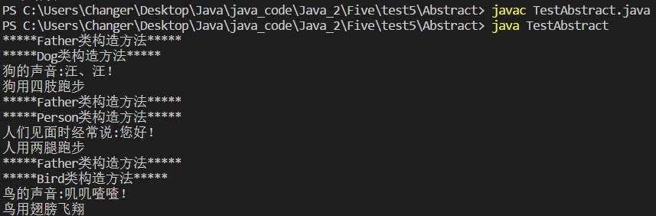  3.上机作业  - 创建一个名称为Vehicle的接口，在接口中添加两个带有一个参数的方法start()和stop()。在两个名称分别为Bike和Bus的类中实现Vehicle接口。创建一个名称为interfaceDemo的类，在interfaceDemo的main()方法中创建Bike和Bus对象，并访问start()和stopt()方法。具体代码见文件。  - 运行结果如下：  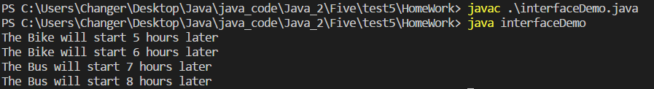  - 创建一个名称为MainPackage的包，使它包含ParentClass和SubClass。ParentClass包含变量声明，其值从构造函数中输出。SubClass类从父类派生而来，完成对父类变量的赋值。  - 运行结果如下：  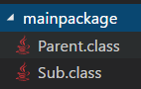  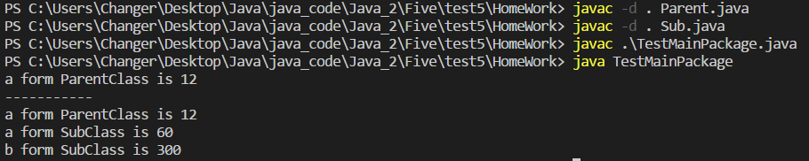
实 验 心 得 体 会 | - 实验中遇到的问题以及解决方法  在生成包的时候要需要使用javac -d . Parent.java命令，有时候会忘记这个命令，直接用javac编译会报错  - 实验体会  这次实验充分的理解了接口和抽象类还有包的概念，并进行了实践操作，理解了抽象类和接口之间的联系与不同。

课程名称 | 高级语言程序设计 | 实验课次 | Java第2次
实验项目 | 实验六 异常处理 | 实验时间
指导老师评议 | 成绩评定：（满分为2分）  指导教师评语：  指导教师签名：
实验内容（要求、算法、步骤和方法） | 指导内容：  - 要求：编写一个程序，同时捕获数组越界和被0除的异常，说明异常处理语句try-catch-finally的处理机制。  - 算法：在 CatchDemo类中产生除零异常，并将其捕获进行处理。  - 步骤：  - 开机后，在java实验目录下创建test11子目录  - 新建CatchDemo.java，具体代码见文件，编译并运行  - 为上述的异常处理添加finally块  - 重新编译运行该java程序并运行  - 如果没有异常处理，直接输出两个数组对应元素相除的结果，会程序会直接异常结束。  练习思考：  - 要求：创建用户自定义异常，用于描述数据取值范围的错误信息。  - 算法：创建自己的异常类UserException继承于Exception， 在TestException类中，throw出UserException异常，并将其catch处理  - 步骤：  - 建立文件TestException.java  - 定义继承自Exception的UserException  - 定义测试类，制造异常并捕获异常  - 具体代码见文件，打开DOS窗口，进入指定目录，依次执行javac TestException.java 和java TestException命令  上机作业：  - 要求：编写一个程序，将字符串转换成数字。请使用try-catch-finally语句处理转换过程中可能出现的异常。  - 算法： string转int可能的异常有string类型中的内容不是像“1234”这样的数字字符串，使用try/catch语句捕获即可。  - 方法步骤：  （1） 新建记事本.txt文件，进行文件重命名，将程序键入，并补充完成代码。  （2） 打开DOS窗口，进入指定目录，依次执行javac StringToInt.java和java StringToInt命令
实  验  结  果 | 具体代码请参见附件中电子版的java源程序。源程序的简要说明如下：  ------------------------------------------------------------  Java实验：  CatchDemo.java  TestException.java  TransStringToInt.java  说明：  CatchDemo.java —— 基本指导内容代码  TestException.java —— 创建用户自定义异常  TransStringToInt.java —— 上机作业中异常处理代码  ------------------------------------------------------------  实验结果:(实验要求中需要书面回答的内容)  详细代码见文件  1.基本指导  CatchDemo运行结果：  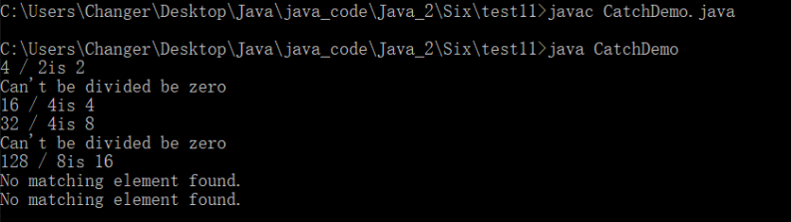  添加finally块运行结果：  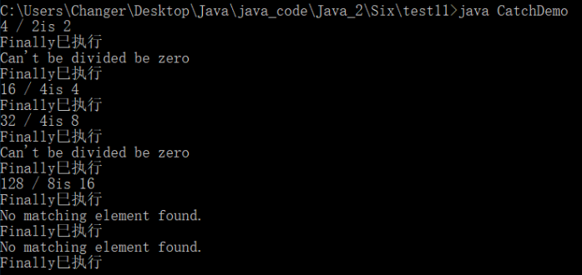  2.练习思考  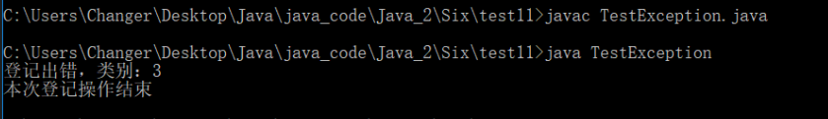  思考问题：  - 本程序中throws和throw语句的作用是什么  throw是语句抛出一个异常，throw (异常对象)，一般会用于程序出现某种逻辑时主动抛出某种特定类型的异常。  throws是方法可能抛出异常的声明，当某个方法可能会抛出某种异常时用于throws声明可能抛出的异常，然后交给上层调用它的方法程序处理。  throw与throws的比较  - throws出现在方法函数头；而throw出现在函数体。  - throws表示出现异常的一种可能性，并不一定会发生这些异常；throw则是抛出了异常，执行throw则一定抛出了某种异常对象。  - 两者都是消极处理异常的方式，只是抛出或者可能抛出异常，但是不会由函数去处理异常，真正的处理异常由函数的上层调用处理。  - 本程序中是如何定义用户自定义异常的  定义了一个继承自Exception类的UserException类，然后定义抛出异常的函数来在错误情况下生成（抛出）异常  - 本程序是如何处理程序产生的用户自定义异常的？  定义函数抛出异常提示，之后结束程序运行  - 如果将程序中的“public void regist(int num) throws MyException”改为“public void regist(int num) ”，会出现什么样的情况？  如果去掉throws UserException之后运行会出现如下错误，不能正常的抛出异常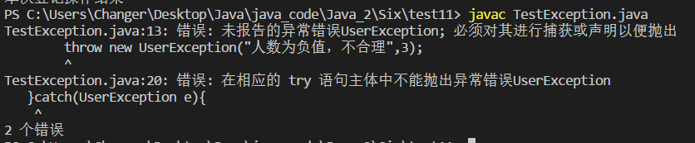  3.上机作业  （1）要求：编写一个程序，将字符串转换成数字。请使用try-catch-finally语句处理转换过程中可能出现的异常。具体代码见文件  （2）方法步骤：新建Java文件，编辑程序代码②进入Dos窗口并进入指定目录，编译文件，执行文件，在string转化成int的时候，string的内容可能不是“1111”的数字字符，使用try-catch-finally进行捕获处理即可。  （3）运行结果如下：  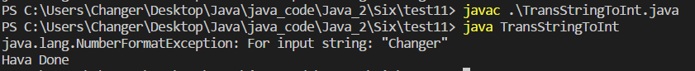
实 验 心 得 体 会 | - 实验中遇到的问题以及解决方法  这次实验中没有遇到什么特别的问题，实验流程较为顺利。  - 实验体会  Java的异常处理功能在实际中有很大的用途，能够避免程序产生错误之后继续运行导致电脑出现问题，try-catch-finally可以捕获到异常并抛出错误信息以供调试。理解了这个捕获异常的机制在今后能够更好进行工程的编写。

